1. Напишіть SQL-запит, який для таблиці orders з атрибута date витягує рік, місяць і число. Виведіть на екран їх у три окремі атрибути поряд з атрибутом id та оригінальним атрибутом date (всього вийде 5 атрибутів).
use mydb;
# 1
SELECT
id,
date,
year(date) year_date,
month(date) month_date,
day(date) day_date
FROM mydb.orders;
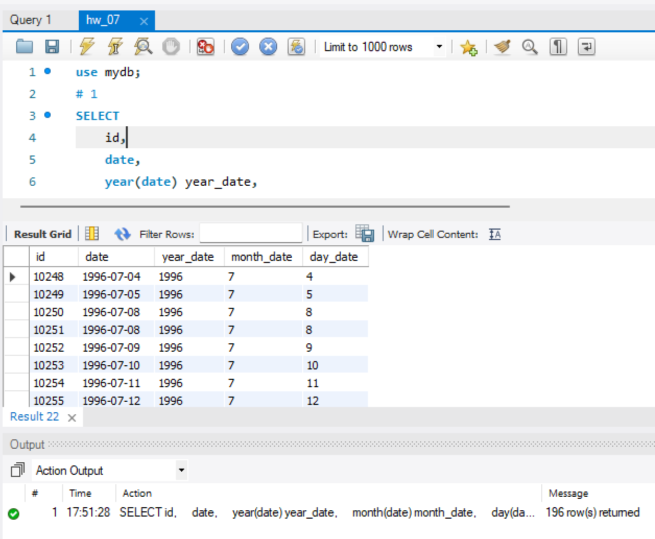
2. Напишіть SQL-запит, який для таблиці orders до атрибута date додає один день. На екран виведіть атрибут id, оригінальний атрибут date та результат додавання.
#2
SELECT
id,
date,
date + interval 1 day increased_day
FROM mydb.orders;
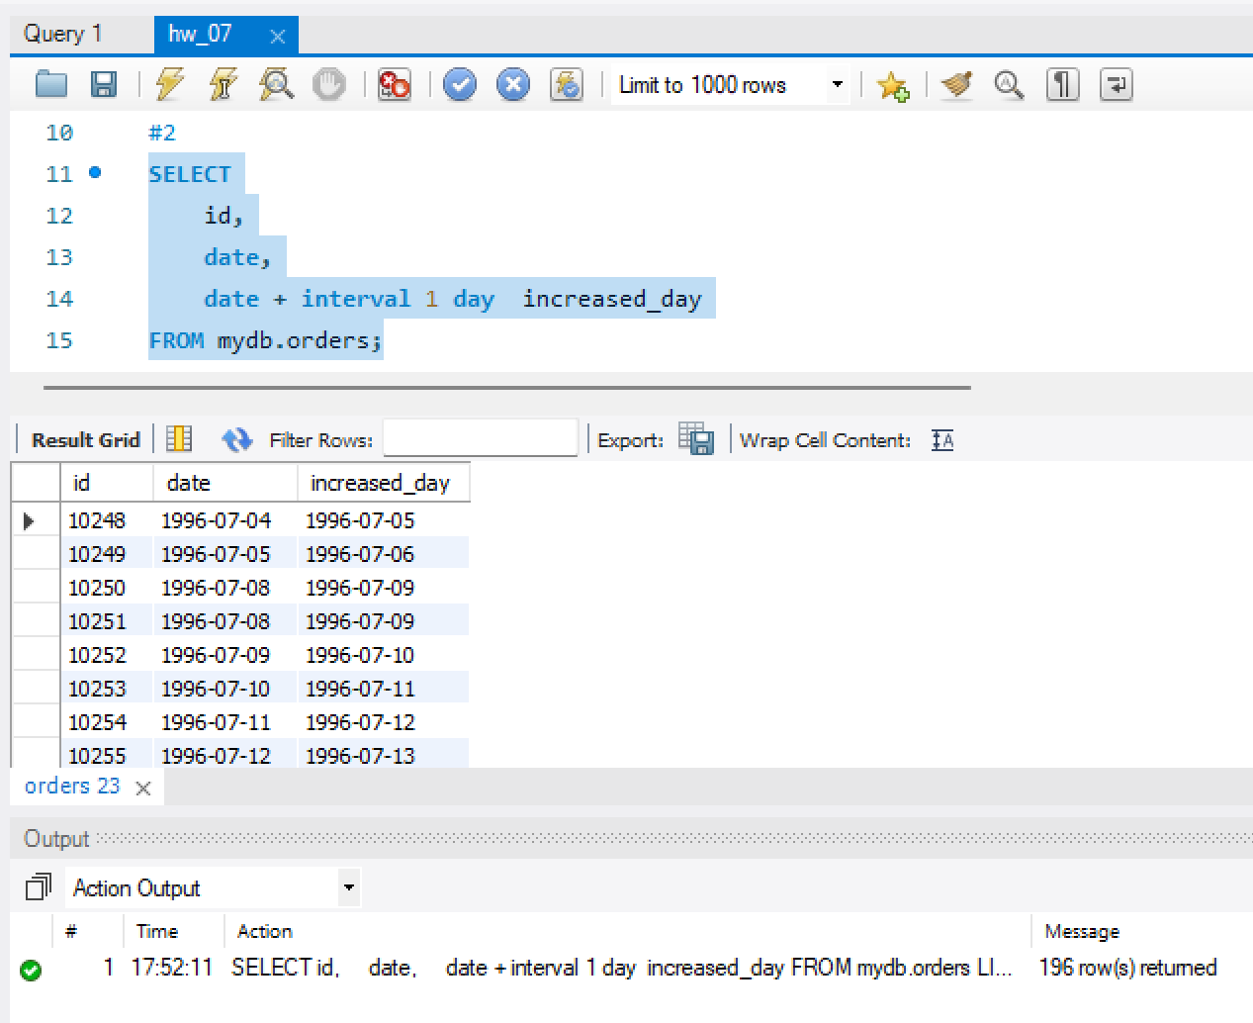
3. Напишіть SQL-запит, який для таблиці orders для атрибута date відображає кількість секунд з початку відліку (показує його значення timestamp). Для цього потрібно знайти та застосувати необхідну функцію. На екран виведіть атрибут id, оригінальний атрибут date та результат роботи функції.
#3
SELECT
id,
date,
round(UNIX_TIMESTAMP(date),0) secs_from_begining
FROM mydb.orders;
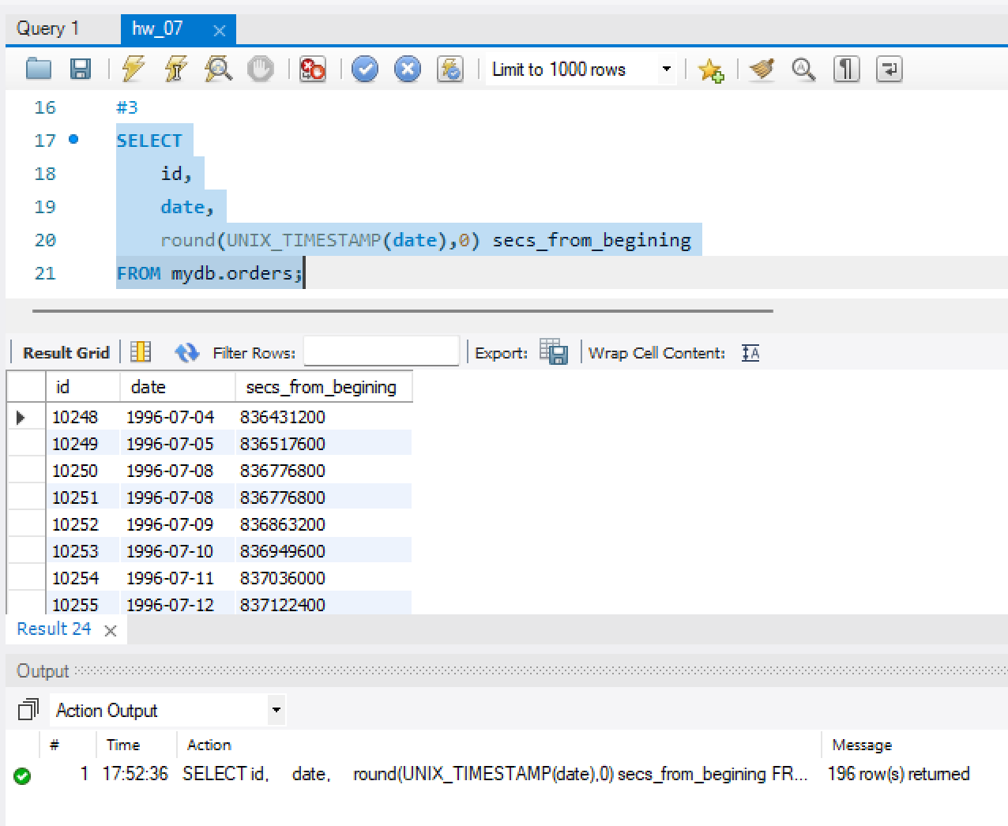
4. Напишіть SQL-запит, який рахує, скільки таблиця orders містить рядків з атрибутом date у межах між 1996-07-10 00:00:00 та 1996-10-08 00:00:00.
#4
SELECT
count(*)
FROM mydb.orders
WHERE date between '1996-07-10 00:00:00' and '1996-10-08 00:00:00';
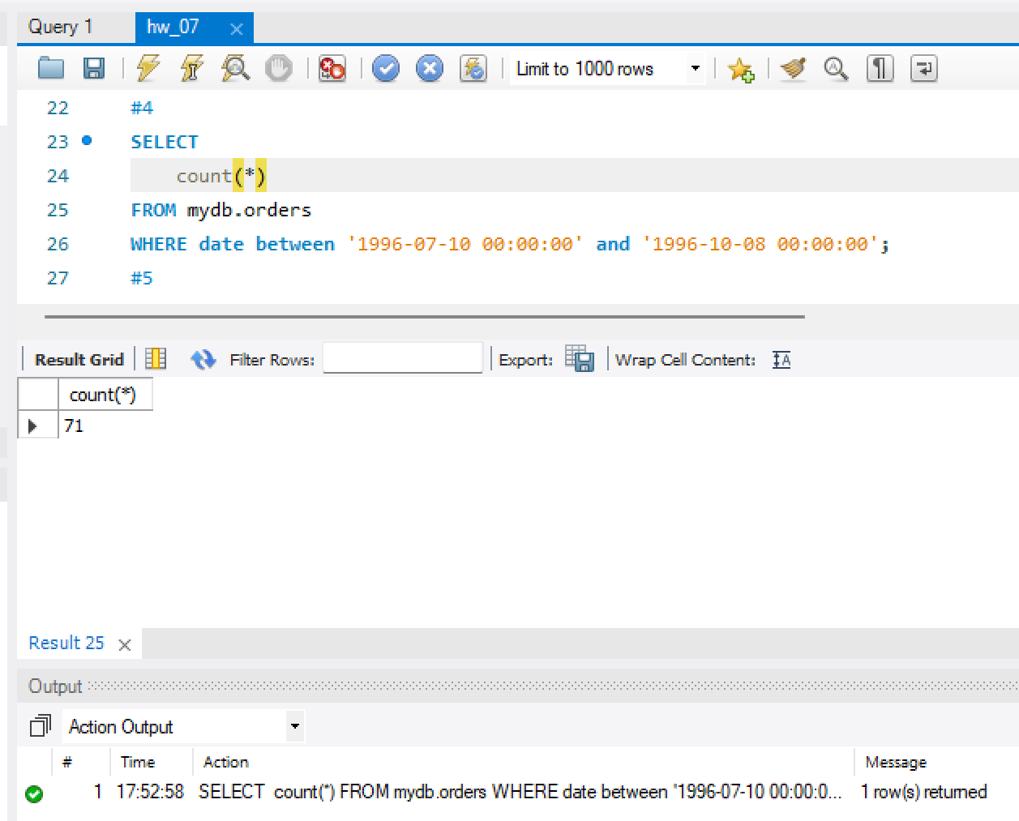
5. Напишіть SQL-запит, який для таблиці orders виводить на екран атрибут id, атрибут date та JSON-об’єкт {"id": <атрибут id рядка>, "date": <атрибут date рядка>}. Для створення JSON-об’єкта використайте функцію.
#5
SELECT
id,
date,
JSON_OBJECT("id", id, "date", date) AS created_json_object
FROM mydb.orders;
